
หน่วยการเรียนรู้ที่ ๑๘
เขียนชำนาญ...งานสร้างสรรค์
แผนการจัดการเรียนรู้ที่ ๑ ลักษณะการเขียนสื่อสาร

เรื่องที่ ๒ การเขียนสื่อสาร
ชั้นประถมศึกษาปีที่ ๔ เวลา ๑ ชั่วโมง

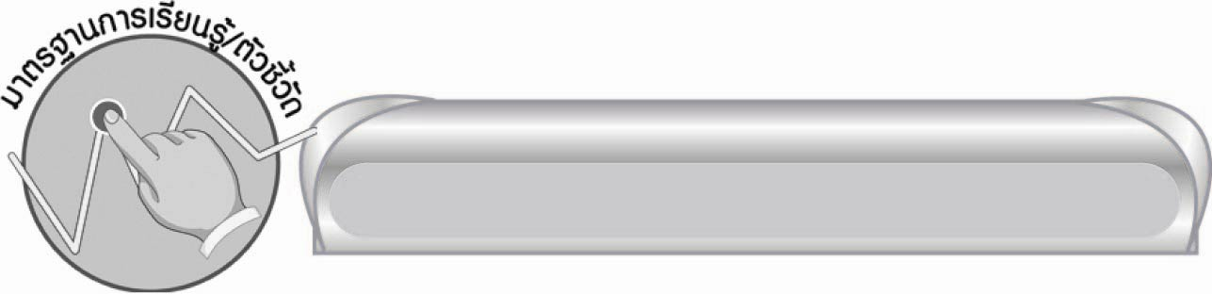
มาตรฐานการเรียนรู้/ตัวชี้วัด

มาตรฐานการเรียนรู้
มาตรฐาน ท ๒.๑ ใช้กระบวนการเขียน เขียนสื่อสาร เขียนเรียงความ ย่อความ และเขียน เรื่องราวในรูปแบบต่าง ๆ เขียนรายงานข้อมูลสารสนเทศ และรายงาน การศึกษาค้นคว้าอย่างมีประสิทธิภาพ
ตัวชี้วัด
ท ๒.๑ ป. ๔/๒ เขียนสื่อสารโดยใช้คำได้ถูกต้อง ชัดเจน และเหมาะสม
ท ๒.๑ ป. ๔/๘ มีมารยาทในการเขียน

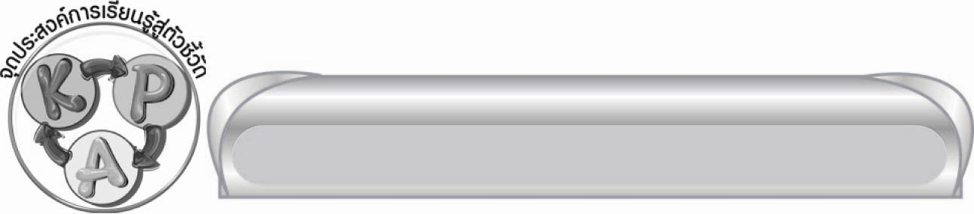
จุดประสงค์การเรียนรู้สู่ตัวชี้วัด

๑. เข้าใจลักษณะของการเขียนสื่อสาร (K)
๒. เขียนแผนภาพลักษณะการเขียนสื่อสาร (P)
๓. เห็นความสำคัญของการเขียนสื่อสาร (A)


สาระสำคัญ

การเขียนสื่อสารเพื่อให้ผู้อ่านเข้าใจตรงกัน ต้องเลือกใช้คำที่ถูกต้องเหมาะสม
สามารถสื่อความหมายได้ชัดเจนตรงตามจุดประสงค์
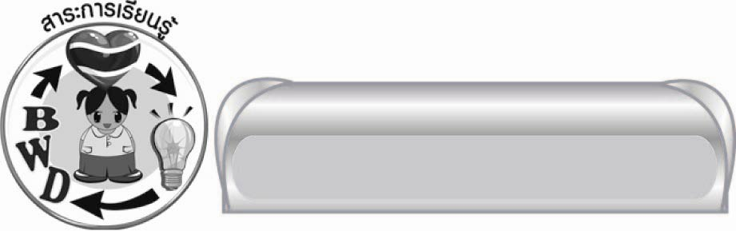
สาระการเรียนรู้

ลักษณะการเขียนสื่อสาร

สมรรถนะสำคัญของผู้เรียน

๑. ความสามารถในการสื่อสาร

๏ ทักษะการอ่าน
๏ ทักษะการเขียน
๏ ทักษะการฟัง การดู และการพูด
๒. ความสามารถในการคิด
๏ การให้เหตุผล
๏ การจัดระบบความคิดเป็นแผนภาพ
๏ การสรุปความรู้


คุณลักษณะอันพึงประสงค์

ใฝ่เรียนรู้
ตัวชี้วัดที่ ๔.๑ ตั้งใจ เพียรพยายามในการเรียนและเข้าร่วมกิจกรรมการเรียนรู้
มุ่งมั่นในการทำงาน
ตัวชี้วัดที่ ๖.๑ ตั้งใจและรับผิดชอบในการปฏิบัติหน้าที่การงาน
ตัวชี้วัดที่ ๖.๒ ทำงานด้วยความเพียรพยายามและอดทนเพื่อให้งานสำเร็จตามเป้าหมาย
รักความเป็นไทย
ตัวชี้วัดที่ ๗.๒ เห็นคุณค่าและใช้ภาษาไทยในการสื่อสารได้อย่างถูกต้องเหมาะสม


ชิ้นงานหรือภาระงาน (หลักฐาน ร่องรอยแสดงความรู้)

-

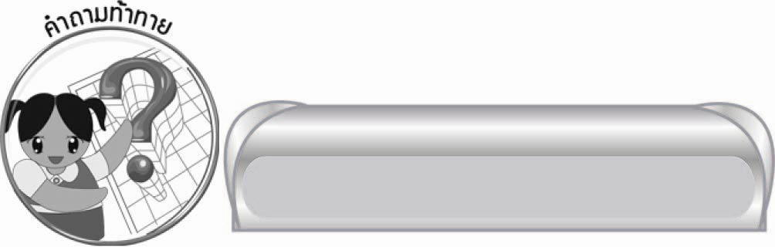
คำถามท้าทาย

การเขียนสื่อสารต่างจากการเขียนเรียงความอย่างไร

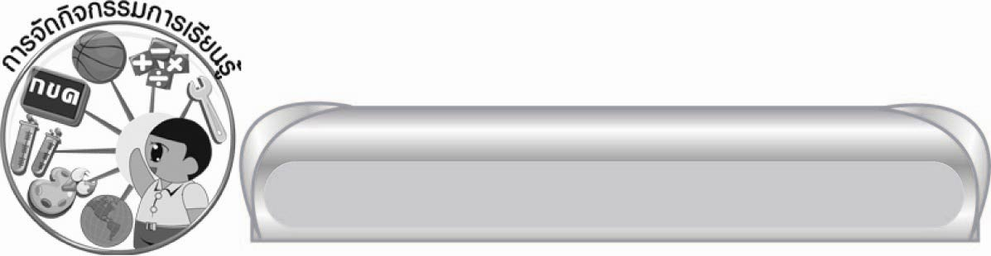
การจัดกิจกรรมการเรียนรู้

๑. ครูให้นักเรียนร่วมกันสนทนาคำว่าสื่อสาร และคำว่า การเขียนสื่อสาร พร้อมยกตัวอย่าง
๒. ครูให้นักเรียนหยิบแถบประโยคที่ครูเตรียมไว้ เช่น บอกภารโรงให้มาทำความสะอาดห้องน้ำ,
เบิกสมุดที่ห้องธุรการ, หยิบน้ำในตู้เย็นมาให้ครู ๑ ขวด จากนั้นให้นักเรียนเขียนสื่อสารเป็นข้อความให้ตรงกับแถบประโยคนั้น แล้วให้เพื่อน ๆ ช่วยกันแสดงความคิดเห็นเกี่ยวกับข้อความที่เขียนว่าสื่อสาร
ได้ถูกต้องหรือไม่
๓. ให้นักเรียนร่วมกันแสดงความคิดเห็นเกี่ยวกับลักษณะการเขียนสื่อสาร แล้วบันทึกเป็นแผนภาพ
ลงบนกระดาน
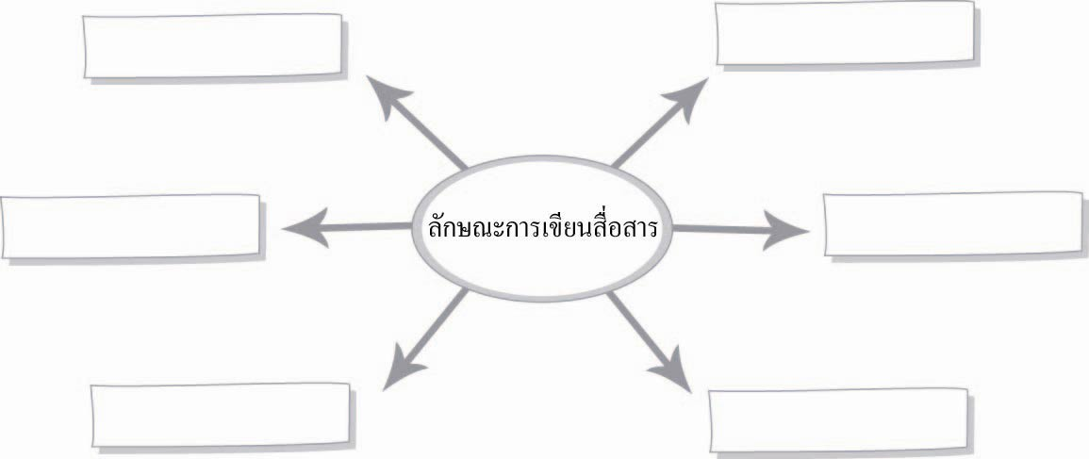

๔. ให้นักเรียนร่วมกันสรุปความรู้ ดังนี้
๏ การเขียนสื่อสารเพื่อให้ผู้อ่านเข้าใจตรงกัน ต้องเลือกใช้คำที่ถูกต้องเหมาะสม สามารถสื่อความหมายได้ชัดเจนตรงตามจุดประสงค์
๕. ให้นักเรียนร่วมกันแสดงความคิดเห็น โดยครูใช้คำถามท้าทาย ดังนี้
๏ การเขียนสื่อสารต่างจากการเขียนเรียงความอย่างไร

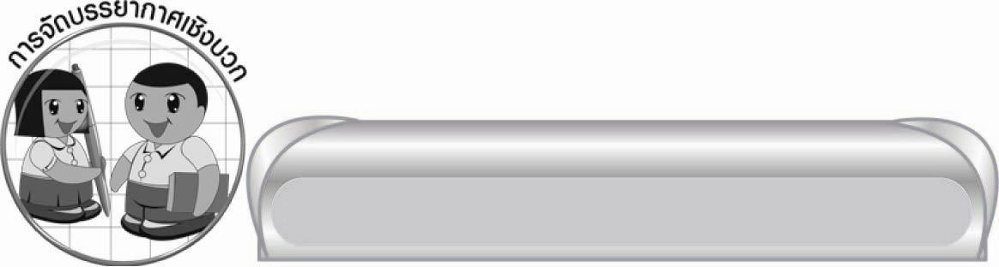
การจัดบรรยากาศเชิงบวก

ให้นักเรียนร่วมกันแสดงความคิดเห็นอย่างอิสระ โดยครูกล่าวชมเชยให้กำลังใจ

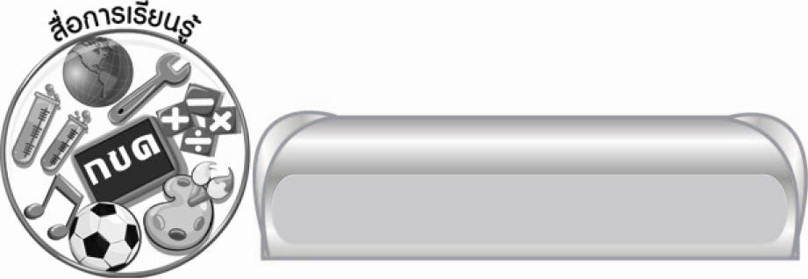
สื่อการเรียนรู้

แถบประโยค

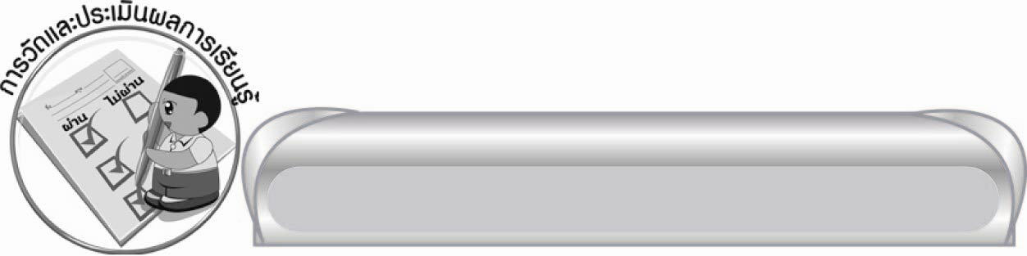
การวัดและประเมินผลการเรียนรู้

๑. วิธีการวัดและประเมินผล
สังเกตพฤติกรรมของนักเรียนในการเข้าร่วมกิจกรรม
๒. เครื่องมือ
แบบสังเกตพฤติกรรมการเข้าร่วมกิจกรรม
๓. เกณฑ์การประเมิน
การประเมินพฤติกรรมการเข้าร่วมกิจกรรม
ผ่านตั้งแต่ ๒ รายการ ถือว่า ผ่าน
ผ่าน ๑ รายการ ถือว่า ไม่ผ่าน


ข้อเสนอแนะของผู้บริหารสถานศึกษา
______________________________________________________________________________
______________________________________________________________________________
______________________________________________________________________________
______________________________________________________________________________
______________________________________________________________________________
______________________________________________________________________________
______________________________________________________________________________
______________________________________________________________________________
______________________________________________________________________________
______________________________________________________________________________
______________________________________________________________________________
______________________________________________________________________________
______________________________________________________________________________
______________________________________________________________________________
______________________________________________________________________________
______________________________________________________________________________
______________________________________________________________________________
______________________________________________________________________________
______________________________________________________________________________
______________________________________________________________________________
______________________________________________________________________________
______________________________________________________________________________
______________________________________________________________________________
______________________________________________________________________________

ลงชื่อ_________________________ (ผู้บริหารสถานศึกษา)
(_________________________)
________/________/_______

บันทึกหลังการสอน

ผลการจัดการเรียนการสอน

______________________________________________________________________________
______________________________________________________________________________
______________________________________________________________________________
______________________________________________________________________________
______________________________________________________________________________
______________________________________________________________________________

ปัญหา / อุปสรรค

______________________________________________________________________________
______________________________________________________________________________
______________________________________________________________________________
______________________________________________________________________________
______________________________________________________________________________
______________________________________________________________________________

แนวทางแก้ไข

______________________________________________________________________________
______________________________________________________________________________
______________________________________________________________________________
______________________________________________________________________________
______________________________________________________________________________
______________________________________________________________________________

ลงชื่อ____________________________ (ผู้บันทึก)
(_________________________)
________/________/_______

